**Contexto:** Nos han cerrado las cuentas corrientes en el banco Banpro, y necesitamos se integre al **sistema de empresa** lo que hacíamos en los bancos para que todos los movimientos contables se continúen registrando en el mismo orden.

**Solución:** Crear un nueva ventana de uso en el sistema de EMPRE SA, con el nombre de “Transacciones de caja” donde para ingresar se solicite una clave.

Se presenta el flujo de la información en la **ilustración 1**

FLUJO DE INFORMACION PARA **CREACION DE CAJA 1 Y CAJA 2.**

CAJA 1 CUENTA CORDOBAS

INGRESO DE CAJA GENERAL.

DEPOSITOS DE INVERSORES.

APORTACIONES DE CAPITAL.

PRESTAMOS

PAGO DE ARRENDAMIENTO

PAGOS DE INTERES A INVERSORES

RETIROS CAPITAL INVERSOR

ENVIO A CAJA GENERAL

ENVIO A CAJA CHICA

PAGO DE PLANILLA

PAGOS INSTITUCIONALES

PAGOS SERVICIOS BASICOS

PAGO DE SERVICIOS PROFESIONALES

COMPRAS

PAGO DE LIQUIDACIONES

PAGO DE VACACIONES

PAGO DE PERDIDA DE ARTÍCULO

OTROS PAGOS

PAGO POR PERDIDA DE ARTÍCULO

ENTRADAS

SALIDAS

CAJA 2 CUENTA DOLARES

INGRESO DE CAJA GENERAL

DEPOSITOS DE INVERSORES

APORTACIONES DE CAPITAL.

PRESTAMOS

PAGO DE ARRENDAMIENTO

PAGOS DE INTERES A INVERSORES

RETIROS CAPITAL INVERSOR

ENVIO A CAJA GENERAL

ENVIO A CAJA CHICA

PAGO DE PLANILLA

PAGOS INSTITUCIONALES

PAGOS SERVICIOS BASICOS

PAGO DE SERVICIOS PROFESIONALES

COMPRAS

PAGO DE LIQUIDACIONES

PAGO DE VACACIONES

PAGO POR PERDIDA DE ARTÍCULO

PAGO DE PERDIDA DE ARTÍCULO

OTROS PAGOS

**Ilustración 1**

**Parámetros.**

1. Para ingresar a la ventana de “transacciones de caja” se requerirá de una contraseña (Contraseña para ingreso a cajas **no aplica**. Para egresos o pagos y para ver reportes **si aplica la contraseña**).
2. Habrán dos tipos de cajas **CAJA1** (Cuenta en Córdobas ) y **CAJA2** (cuenta en Dólares)
3. Tanto las transacciones para caja 1 y caja 2 deben de mostrar la equivalencia en dólares y córdobas tomando en cuenta el valor de córdobas a dólares que se ingresa diario al sistema.
4. Deberá por cada ingreso tanto para caja 1 y caja 2 emitir un comprobante del ingreso, que de acuerdo al tipo de ingreso deberá de clasificarse a como aparece en la **ilustración 1** mostrada anteriormente, donde se muestran únicamente estos dos ingresos:
   * ENVIOS DE CAJA GENERAL
   * DEPOSITOS DE INVERSORES
   * APORTACIONES DE CAPITAL.
   * PRESTAMOS.
5. Deberá por cada egreso (salida) emitir un comprobante del egreso, tanto para caja 1 y caja 2, que de acuerdo al tipo de egreso deberá de clasificarse a como aparece en la ilustración 1 donde dice “SALIDAS” y son las siguientes:
   * PAGO DE ARRENDAMIENTO
   * PAGOS DE INTERES A INVERSORES
   * RETIROS CAPITAL INVERSOR
   * INGRESO A CAJA GENERAL
   * INGRESO A CAJA CHICA
   * PAGO DE PLANILLA
   * PAGOS INSTITUCIONALES
   * PAGOS SERVICIOS BASICOS
   * PAGO DE SERVICIOS PROFESIONALES
   * COMPRAS
   * PAGO DE LIQUIDACIONES
   * PAGO DE VACACIONES
   * PAGO POR PERDIDA DE ARTÍCULO
   * OTROS PAGOS
6. Se creará una CAJA 2 con los parámetros antes mencionados pero ahora para cuenta en dólares, es decir que salga reflejado con el signo de dólar.
7. REPORTES.
   1. Habrán dos reportes, uno para cuenta en córdobas (Debe de llevar registrados cada uno de los movimientos, sean estos entradas y salidas. ) y otra cuenta en dólares (Deber de llevar registrados los movimientos, sean estos entradas y salidas)
   2. Deberán de poder filtrarse por fechas.

___________________________________________________________________

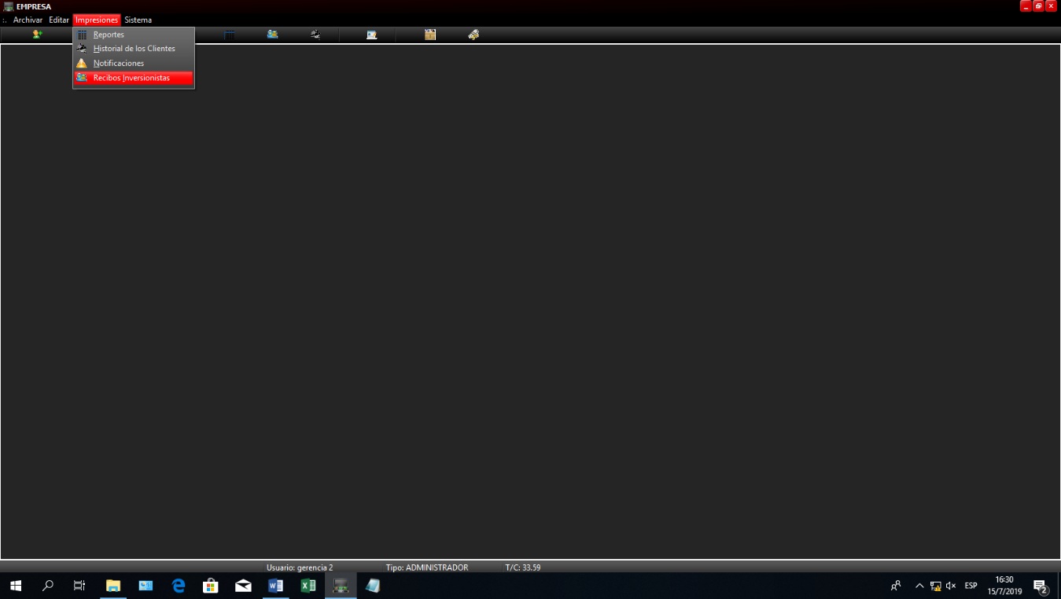Una analogía para ver los reportes debe de ser la que tenemos en inversores, por ejemplo:: (nombre del campo) “Soportes de caja”.

Y al entrar deberá de tener las opciones

1. Filtros de fecha

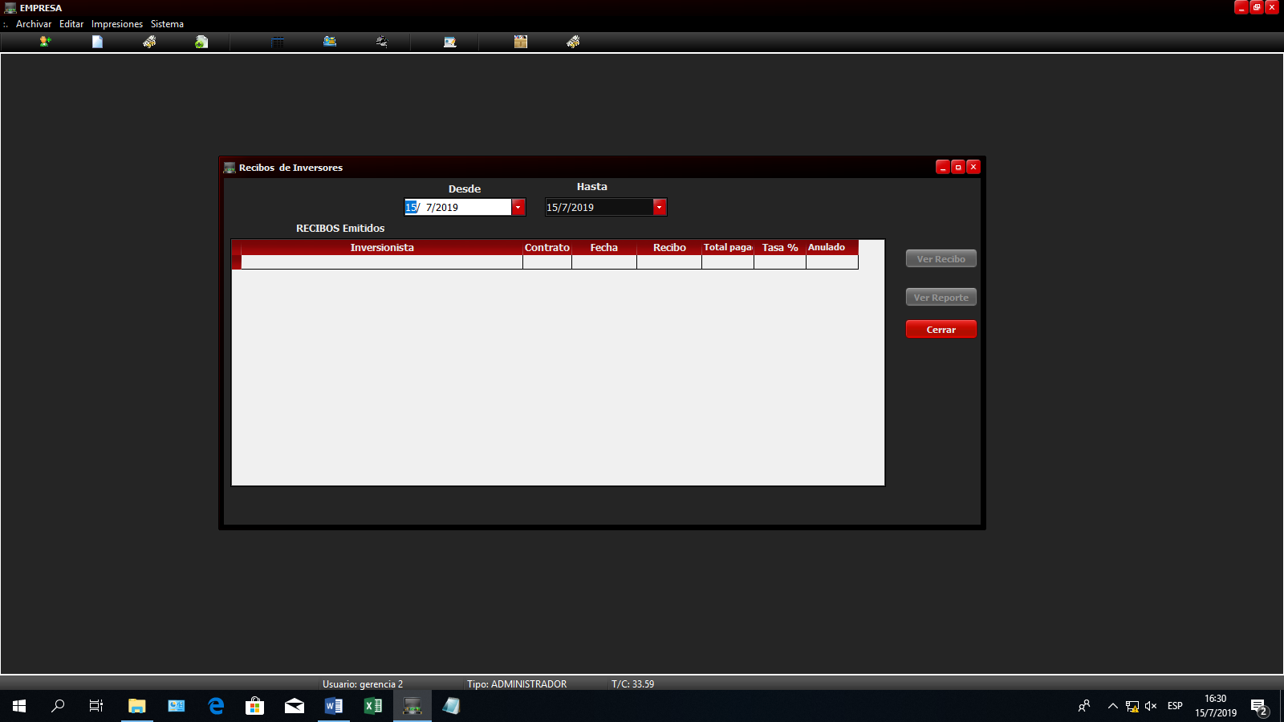

Y al entrar deberá de tener las opciones

1. Filtros por movimientos para caja 1 y Caja 2.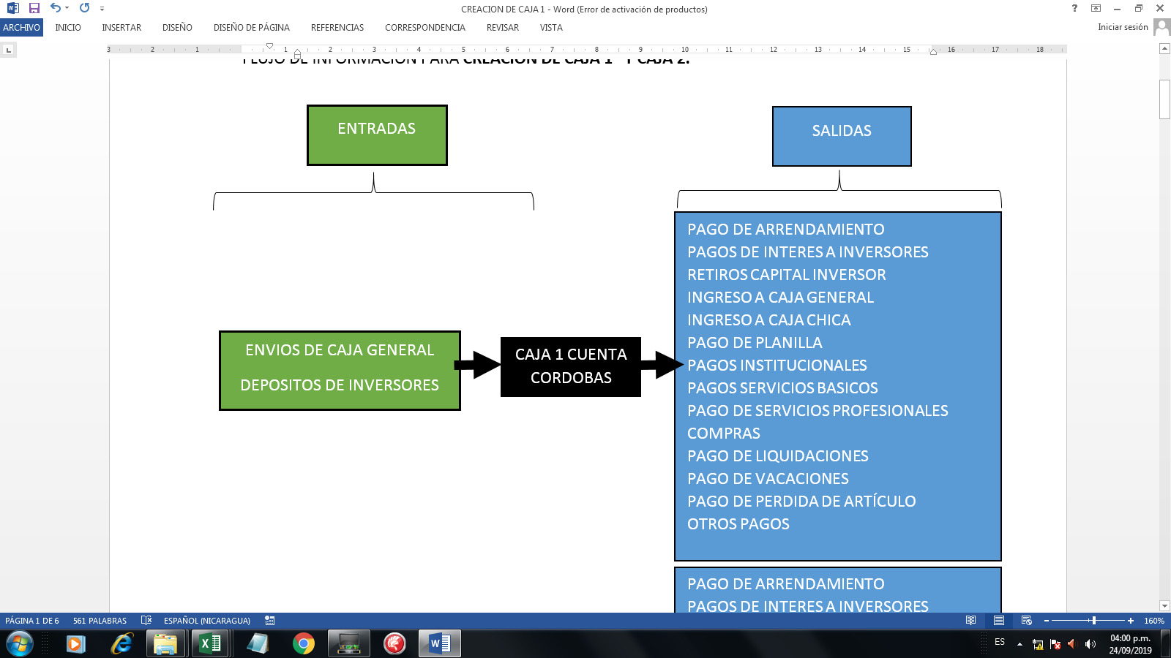

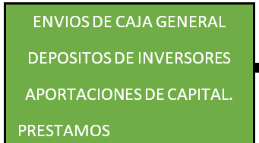

Y al entrar deberá de tener las opciones

1. Reporte de Transacciones.



DISEÑO DE RECIBOS.



**SE DEBERA DE CREAR EN CAPITAL EN CAJA.**

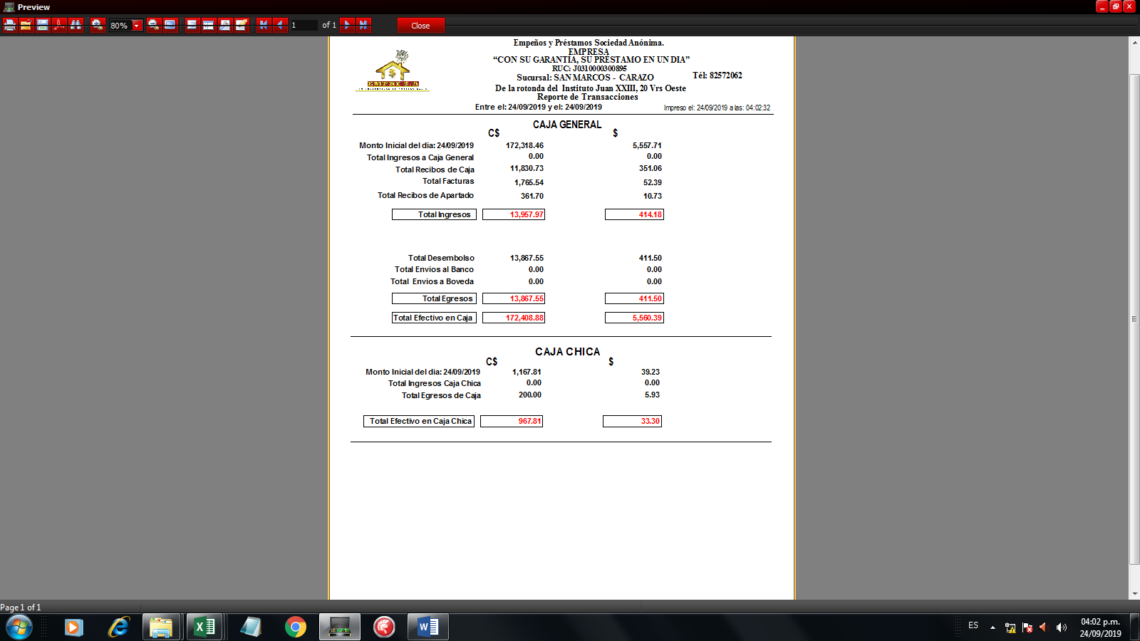

TOTAL ENVIO A CAJA1 Y 2

**SE DEBERA DE CREAR UN NUEVO REPORTE COMO ESTE…,**



TRANSACCION ES DE CAJA

**PERO PARA CAJA 1 Y CAJA2**

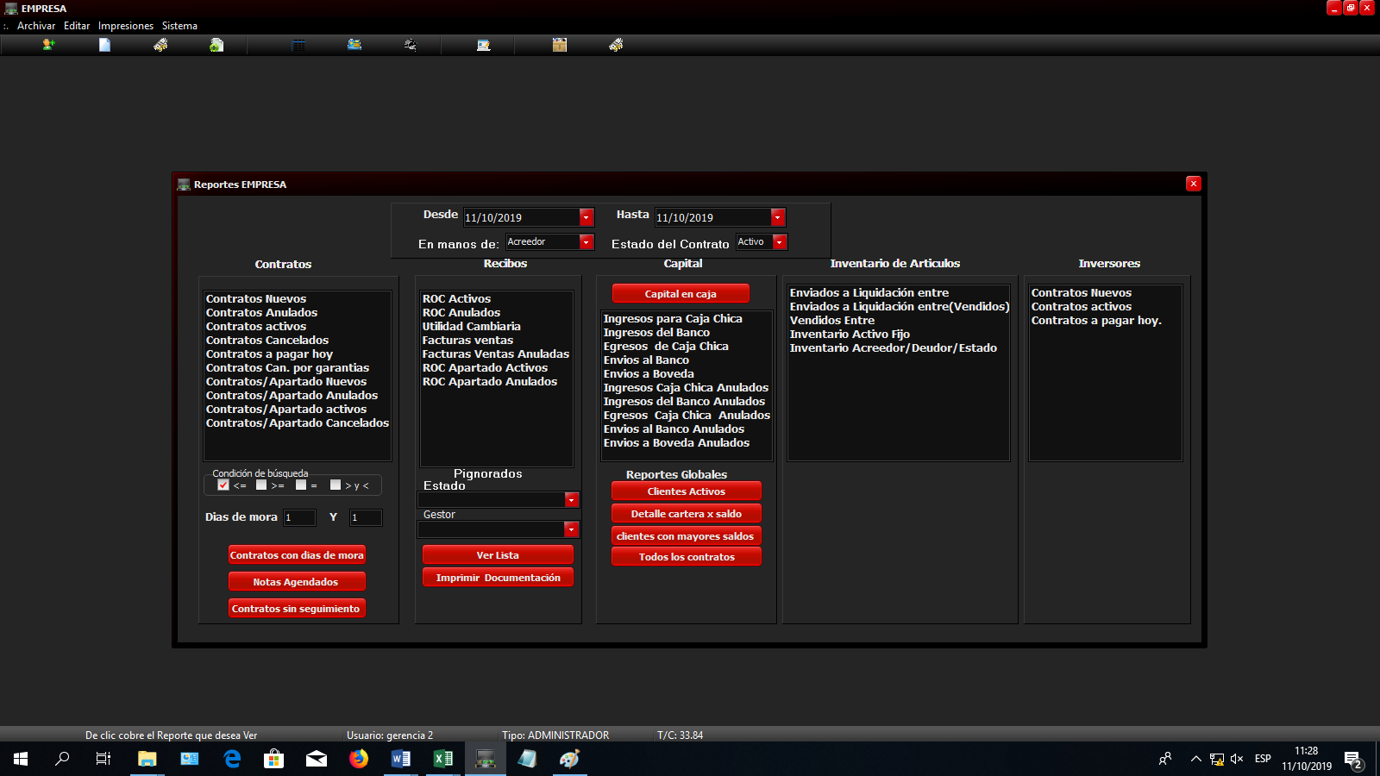

Debajo de Caja Chica las dos nuevas cajas. Con sus movimientos Globales.

CAJA 1

Debajo de Caja 1 poner caja 2, Con sus movimientos Globales.

CAJA 2

\*\*\*\*\*\***Mejoras a Caja 1 y Caja 2 fecha de envio de mejora 21/11/19**

1. ** Se debe de ingresar un campo que indique los ingresos a caja general, al mismo tiempo que emita un soporte como el que se origina cuando se envía al banco.

** **Ingreso a Caja General de Caja1**

** **Ingreso a Caja General de Caja2**

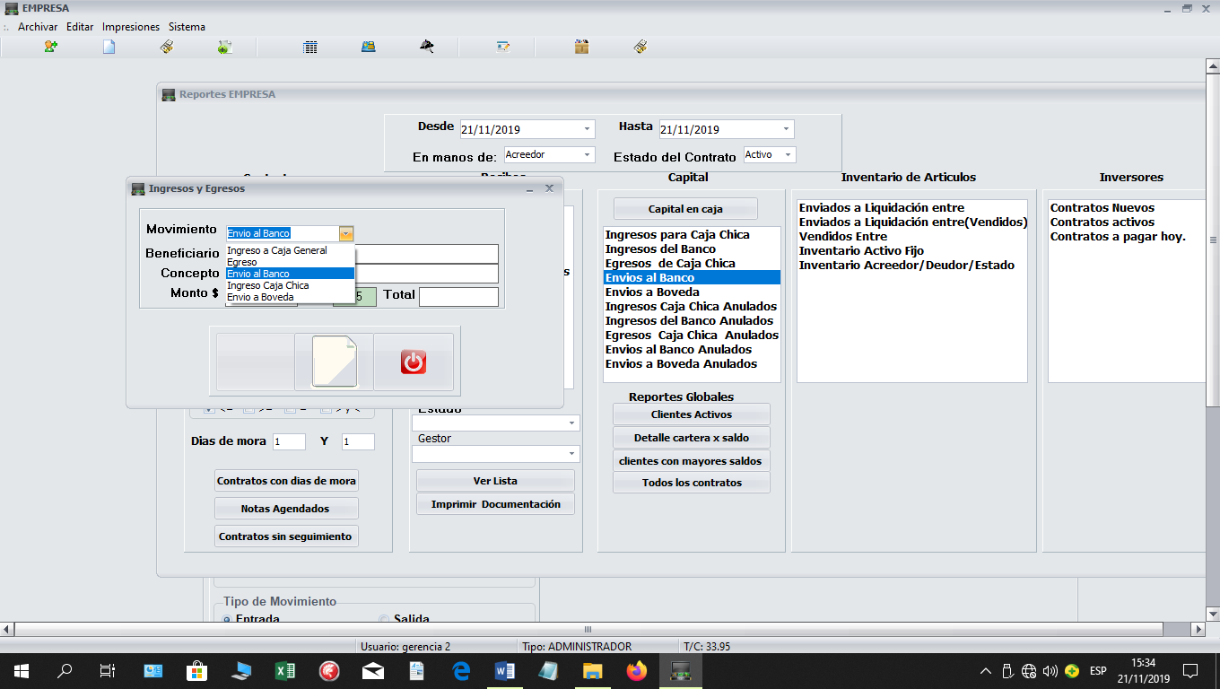

** Se debe de crear un nuevo reporte que indique,

** **Envíos a Caja1**

** **Envíos a Caja 2**



** **Se debe crear sus reportes,**

** **Ingreso a Caja General de Caja1**

** **Ingreso a Caja General de Caja2**

** **Envíos a Caja1**

** **Envíos a Caja 2**

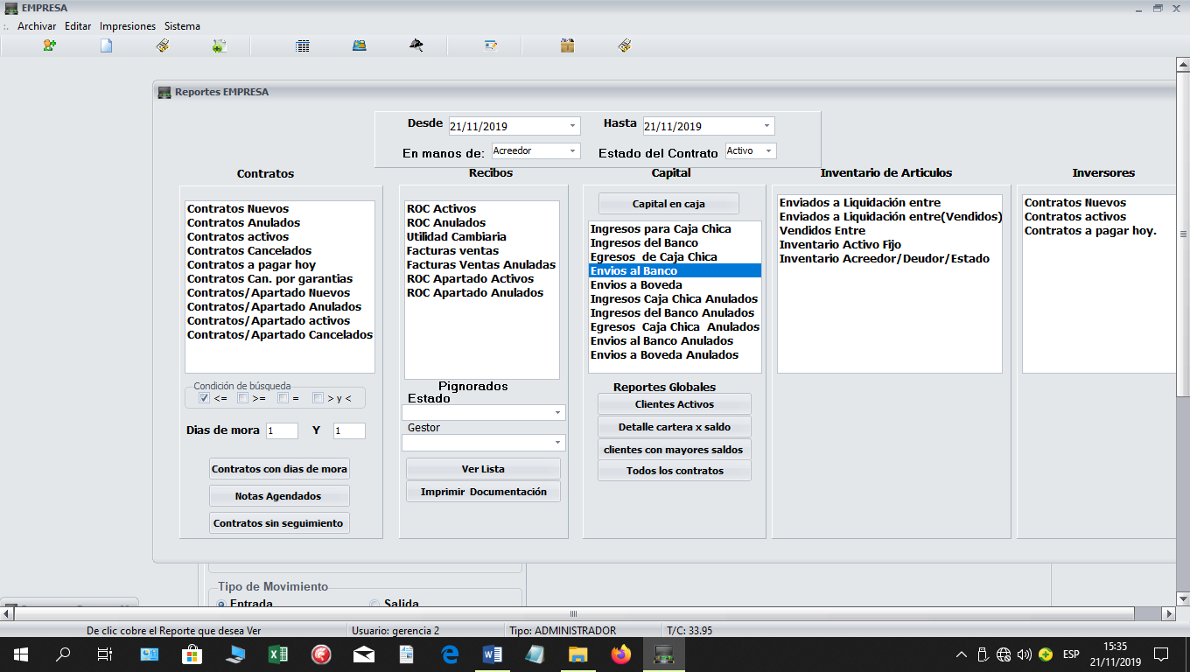

** **Se debe crear opciones para anular.,**

** **Ingreso a Caja General de Caja1**

** **Ingreso a Caja General de Caja2**

** **Envíos a Caja1**

** **Envíos a Caja 2**

